   | 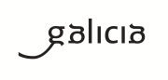
Ciclos formativos de grao medio de formación profesional
Curso 20__-20__

Operación cofinanciada pola Unión Europea
Programa Operativo FSE Galicia 2014-2020

Conseguir unha educación de calidade
O FSE inviste no teu futuro

